Google Play Games 연동 방법

1. 유니티 프로젝트 생성  
   - 유니티 프로젝트를 새로 생성 한다. (예 : GPGGuidProj)  
   - File -> Build Settings.. -> Player Settings…
2. Inspector 정보 설정  
   - Company Nmae / Product Name 설정 (적당한 이름을 설정한다)  
   - Company Name : noxguide (소문자로 할 것, 가끔 구글 콘솔에서 대문자 인식 못하는 버그 있음)  
   - Other Settings 선택  
   - Bundle Identifier : com.noxguide.gpgguideproj  
   - Minimum API Level : Android 2.3.3\
3. Keystore 설정  
   - Inspector -> Publishing Settings 선택  
   - Create New Keystore 체크  
   - “Browse Keystore” 버튼 클릭 하고 파일 저장할 폴더와 파일명을 지정한다.  
   (예: 폴더명 – Keystore / 파일명 : gpgguideproj. keystore)  
   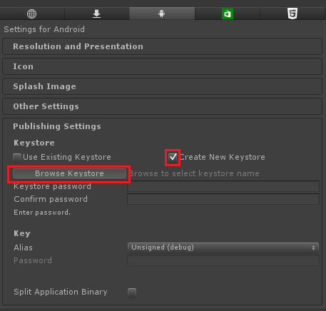  
   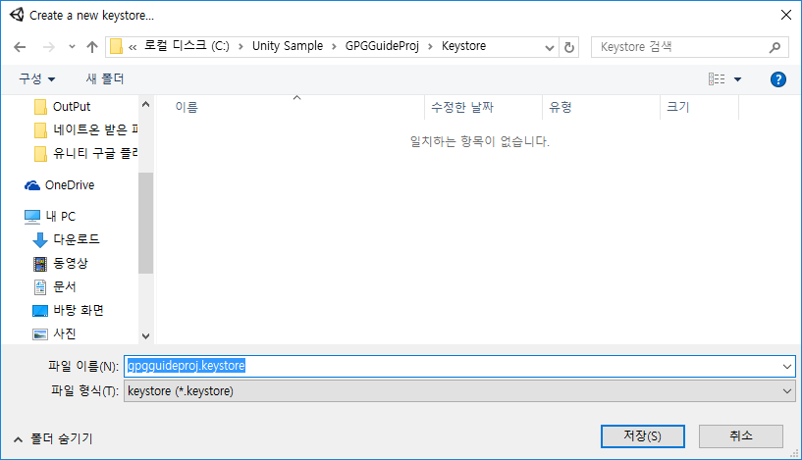  
   - “저장” 버튼 눌러서 파일 저장  
   - Keystore password / Confirm password 설정 : test1234  
   - Alias -> Create a new key 선택해서 Key 생성 창이 열리면 값을 설정 한다.  
   - Alias : gpgguideproj  
   - Password / Confirm : test1234  
   - First and Last Name / Organizational Unit : gpgguideproj (적당한 이름 넣는다.)  
   - City or Locality / State or Province : seoul  
   - Country Code (XX) : 82  
   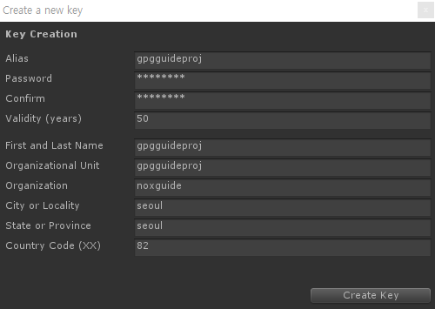  
   - “Create Key” 버튼 눌러서 완료  
   - 완료 후 Alias 의 선택창을 클릭해서 gpgguideproj 로 바꾼다.  
   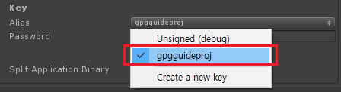  
   - Alias 하단의 Password 설정 : test1234  
   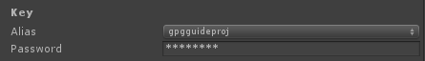
4. 안드로이드 빌드  
   - 안드로이 빌드해서 apk 파일을 생성 한다.
5. 구글 플레이 개발자 콘솔에 프로젝트 등록  
   - 구글 개발자 콘솔 사이트로 간다. https://play.google.com/apps/publish/  
   - 모든 애플리케이션 메뉴 오른쪽 상단에 있는 “새 애플리케이션 추가” 버튼을 클릭한다.  
   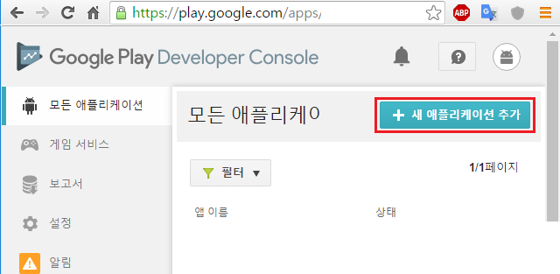  
   - 새 애플리케이션 추가 창이 뜨면 제목 설정하고 APK 업로드 버튼 클릭  
   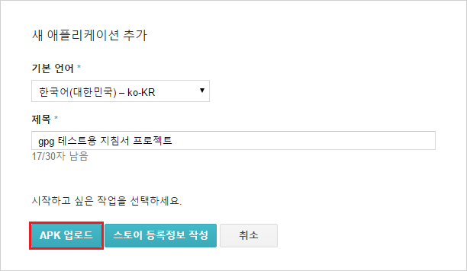  
   - 새 애플리케이션이 추가 되면 APK 메뉴의 알파 테스트 탭을 클릭하고 알파로 첫 번째 “APK 업로드” 버튼을 클릭해서 빌드 완료된 apk 파일을 업로드 시킨다.  
   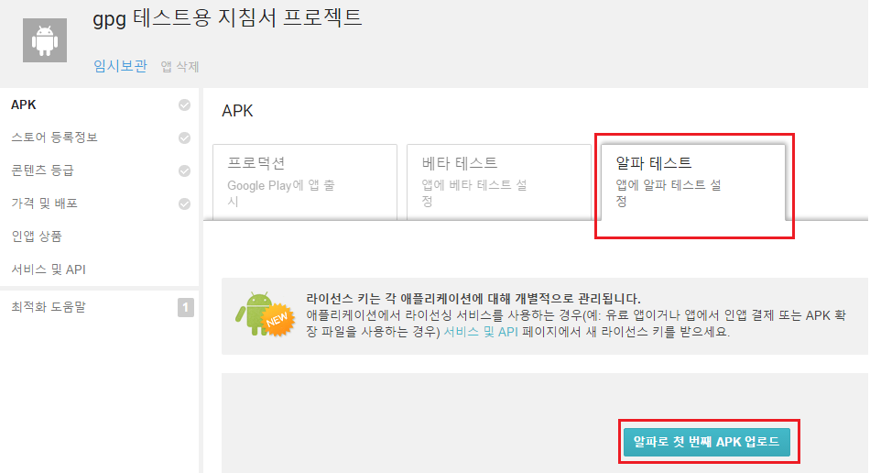  
   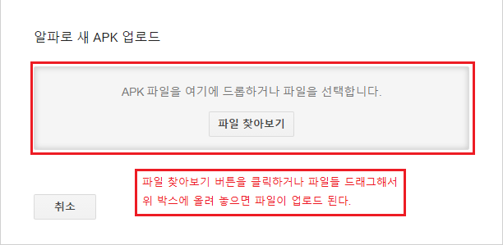  
   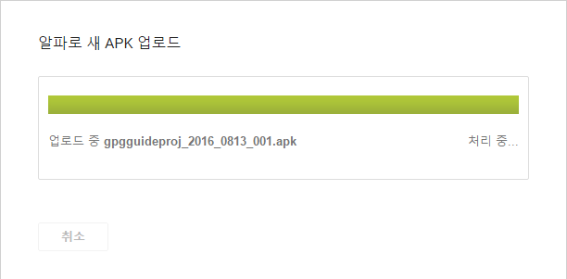  
   - 파일 업로드가 완료 되면 알파 테스트 버전 1 이 탭에 표시 된다.  
   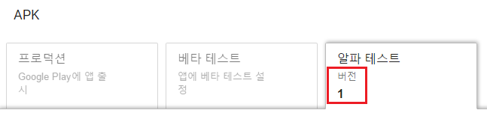  
   - APK 다운 및 프로젝트 테스트를 위해 공개 알파 테스트 설정을 한다.  
   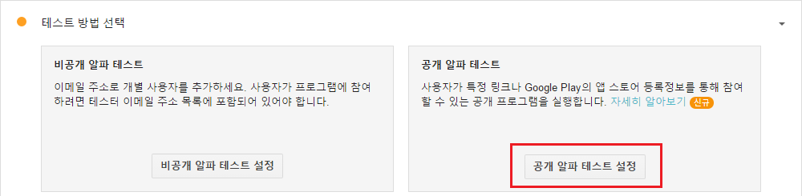  
   - 최대 테스터 수 : 1000 설정  
   - 하단에 “테스트 참여 URL:” 이라는 내용이 있는데 현재는 “앱을 게시하면 여기서 테스트 참여 링크를 사용할 수 있게 됩니다.” 라고 내용이 표시 되어 있다.  
   앱이 게시 되어야 URL 을 표시 해준다 (스토어 등록정보/ 콘텐츠 등급/ 가격 및 배포/ 인앱 상품 등 필요한 항목들을 설정해야만 된다.)  
   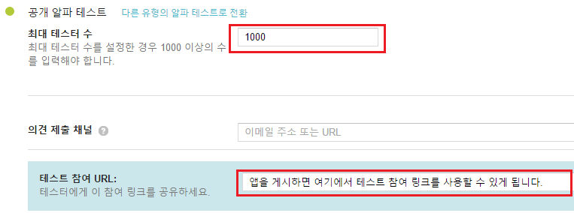  
   - 우측 상단의 “임시저장” 버튼을 클릭해서 테스터 설정을 저장 한다.  
   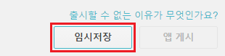  
   - 앱 게시를 위해 필요한 정보들을 등록한다.  
   - 스토어 등록정보/ 콘텐츠 등급/ 가격 및 배포/ 인앱 상품 등 정보 등록 (관련 내용은 인터넷 검색)  
   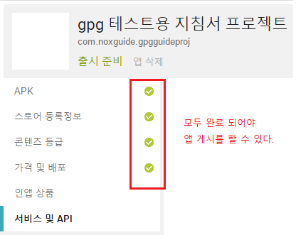
6. 구글 플레이 게임 서비스 사용 설정  
   - 서비스 및 API 메뉴를 선택하고 우측에 나오는 내용중 “이 앱에서 Google Play 게임 서비스 이용” 버튼을 클릭 한다.  
   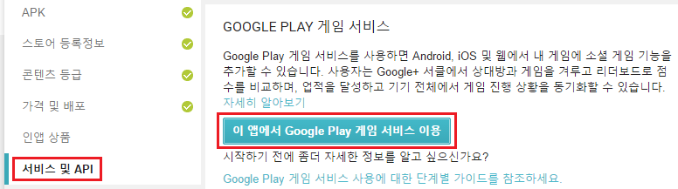  
   - 처음 등록 할때는 서비스 약관 동의 창이 뜬다.  
   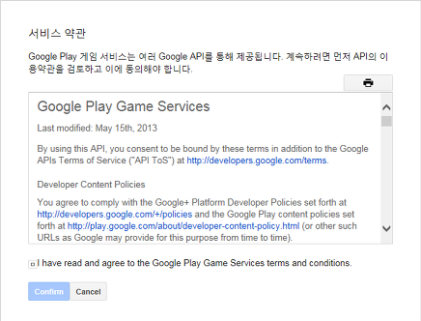  
   - 약관 동의가 끝나면 “앱에 GOOGLE PLAY 게임 서비스 설정” 창이 뜬다.  
   - 처음 등록 하는게 아니면 우측 상단에 있는 “새 게임 추가” 버튼을 눌러서 설정 창을 띄운다.  
   - 창이 뜨면 게임 “게임 이름/게임 종류” 를 설정하고 “계속” 버튼 클릭  
   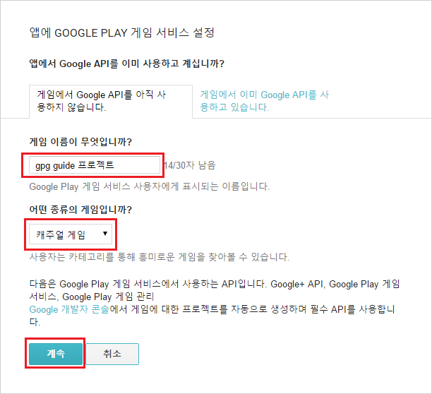  
   - 게임 세부 정보를 입력 한다.  
   - 설명/고해상도 아이콘/그래픽 이미지 설정 후 저장  
   - 연결된 앱 메뉴를 클릭한 후 Android 버튼 클릭  
   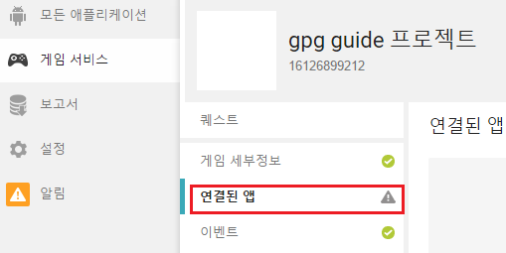  
   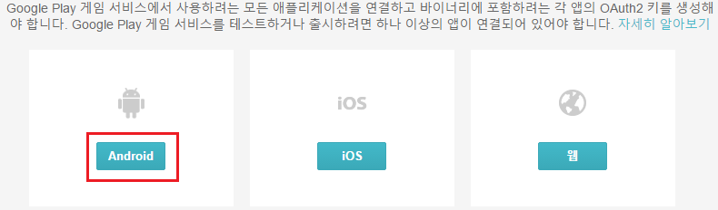  
   - ANDROID 앱 연결 내용을 설정 한다.  
   - 패키지 이름 : com.noxguide.gpgguideproj  
   - 기타 “멀티플레이서 설정” 내용들 중 필요한 내용 선택  
   - 모든 설정 완료 되었으면 “저장하고 계속” 버튼 클릭  
   - 2단계: 앱승인 절차 진행 -> “지금 앱 승인” 버튼 클릭  
   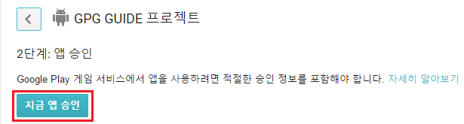  
   - ANDROID OAUTH 클라이언트 만들기 : 서명 인증서 지문(SHA1) 값을 설정해 줘야 한다.(이 값을 얻는 방법은 아래 별도로 내용 추가)
7. ANDROID OAUTH 클라이언트 만들기  
   - 유니티 프로젝트에서 만들었던 gpgguideproj.keystore 파일을 C:\ 루트 디렉토리로 복사 한다.  
   - 윈도우 cmd 명령으로 명령 프롬프트 창을 띄운다.  
   - keytool -exportcert -alias gpgguideproj -keystore C:\gpgguideproj.keystore -list –v 이 명령어를 입력하고 Enter  
   - “키 저장소 비밀번호 입력: “ 비번 입력 란이 나타나면 키스토어 비밀 번호 입력 하고 Enter (test1234 – 비번 입력시 화면에 비번 입력이 안보여도 입력하고 그대로 Enter)  
   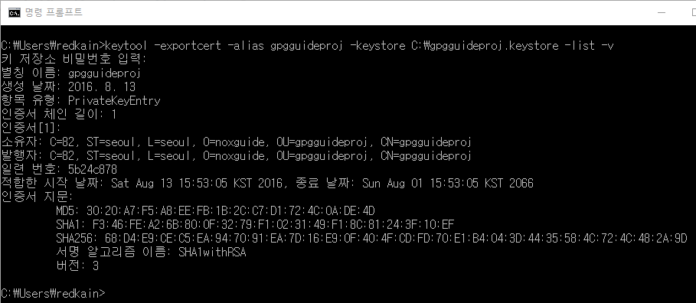  
   - 화면에 나타난 내용 중 인증서 지문: 아래에 있는 SHA1: 의 우측에 있는 값을 복사한다.  
   - F3:46:FE:A2:6B:80:0F:32:79:F1:02:31:49:F1:8C:81:24:3F:10:EF  
   - 위의 6번 마지막 단계에 있던 “서명 인증서 지문(SHA1):” 입력란에 복사한 값을 넣는다.  
   - 모든 단계가 완료되면 클라이언트 ID가 만들어진다.  
   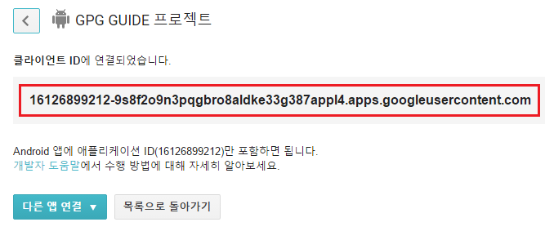  
   - gpg guide 프로젝트 의 테스트 메뉴를 클릭하고 테스터 아이디를 등록한다. (출시전까지 구글 플레이 게임 서비스를 테스트 하기 위해 테스터 아이디를 등록 해야함)  
   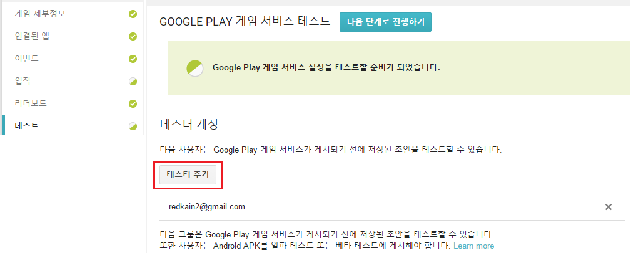
8. 앱 게시  
   - 모든 애플리케이션 -> gpg 테스트용 지침서 프로젝트 1.0 클릭  
   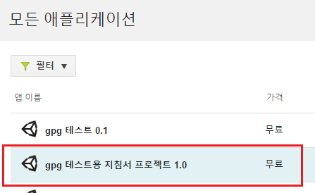  
   - 우측 상단 “앱 게시” 버튼을 클릭한다.  
   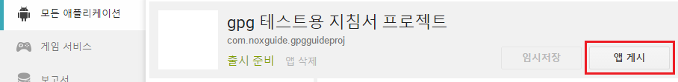  
   - 화면 중앙에 창이 하나 뜨면 “출시 하기” 버튼을 누른다.  
   - 1 ~ 4 시간 정도 지나면 앱이 게시된다.  
   - 앱 게시가 완료 되면 APK -> 알파 테스트 -> 공개 알파 테스트 -> 테스트 참여 URL: 우측에 해당 앱을 다운 받을 수 있는 URL 주소가 표시 된다.  
   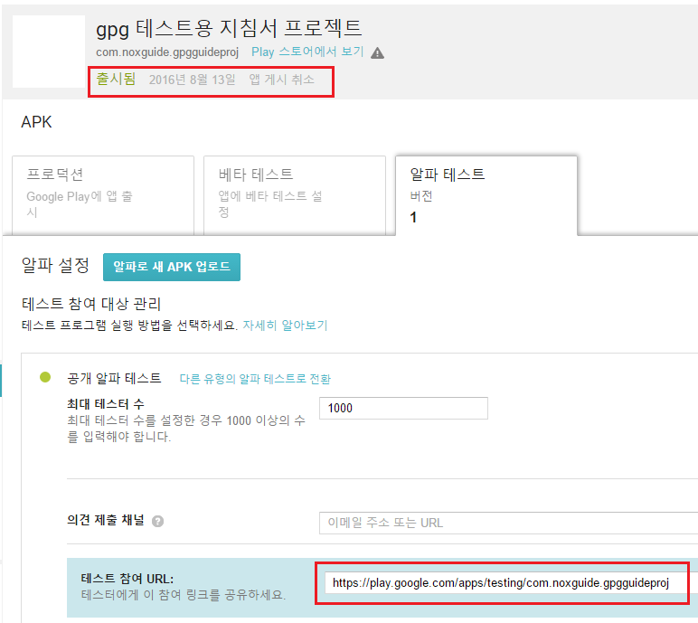  
   - 스마트폰에서 구글 크롬을 실행 시키고 표시된 URL 사이트 주소로 접속하면 테스트 참여를 통해 apk 를 다운 받을 수 있다.
9. Unity 프로젝트에 구글 플레이 게임 서비스 SDK 설치 하기  
   - <https://github.com/playgameservices/play-games-plugin-for-unity> (사이트에 접속한다.)  
   - Clone or download 리스트 박스 클릭 -> Download ZIP 버튼 클릭 (파일 다운)  
   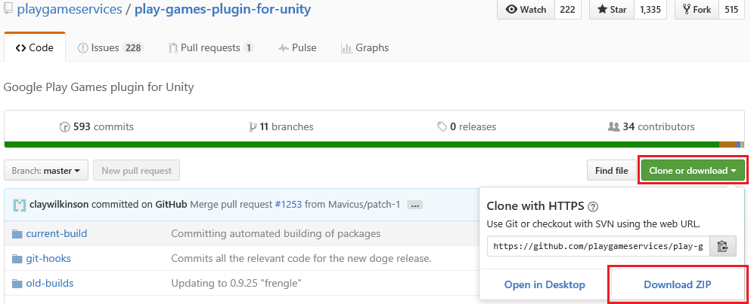  
   - 다운 받은 파일의 압축을 해제 한 후 current-build 폴더를 찾는다.  
   - current-build 폴드 안에 있는 GooglePlayGamesPlugin-0.9.34.unitypackage 파일을 1번 과정에서 만든 유니티 프로젝트에 Import 시킨다. (유니티 프로젝트가 열려 있는 상태에서 파일을 더블 클릭하면 자동 Import 된다.)  
   - 유니티 상단 메뉴에서 Window -> Google Play Games -> Setup -> Android setup… 을 클릭 (안드로이드 설정 창이 뜬다.)  
   - 설정 창이 뜨면 Constants class name / Resources Definition / Client ID 정보를 입력한다.  
   - 위의 3개의 정보를 입력하기 전에 구글 개발자 콘솔 -> 게임 서비스 -> gpg guide 프로젝트 -> 업적 메뉴를 클릭해서 업적을 추가 하도록 한다.  
   - 업적 5개를 추가 해야만 업적을 사용할 수 있다.  
   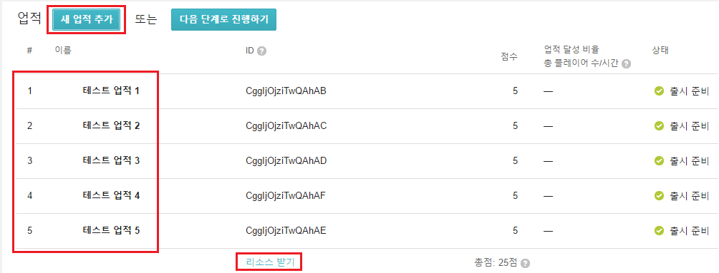  
   - 업적 추가가 완료 되면 리소스 받기 버튼을 누른다.  
   - 리소스 내보내기 창이 뜨면 안의 내용을 복사 해서 유니티 프로젝트의 구글 플레이 게임 설정 -> Resources Definition 에 복사 한다.  
   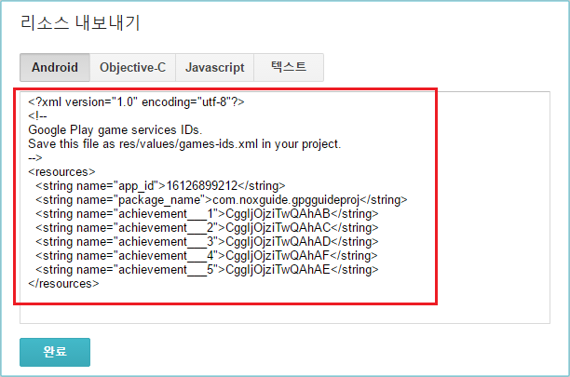  
   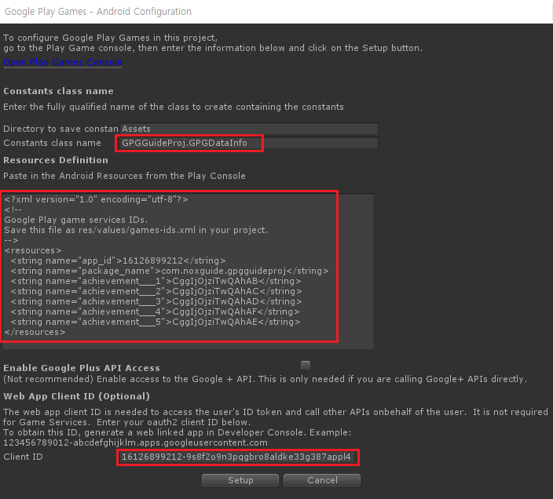  
   - Constants class name : GPGGuideProj.GPGDataInfo (게임프로젝트이름.만들어질클래스이름)  
   - Resources Definition : 업적 생성 후 리소스 다운으로 얻은 내용 복사  
   - Client ID : 연결 된 앱 -> gpg guide 프로젝트 -> 연결된 앱 -> OAuth2 클라이언트 ID 값을 복사 한 후 입력  
   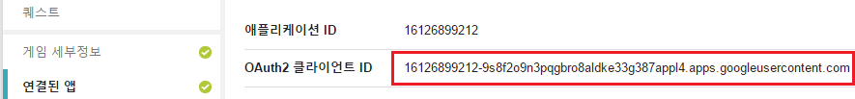  
   - 입력이 완료 되었으면 Setup 버튼 클릭  
   - 아무 문제가 없으면 Success 창이 뜬다.  
   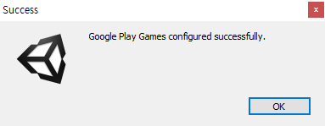  
   - Ok 버튼을 누르면 유니티 Project 창에 GPGDataInfo.cs 파일이 생성 된 것을 볼 수 있다.  
   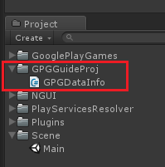

구글 로그인  
- 유니티 프로젝트에서 빈 게임 오브젝트 하나를 생성한다. (MainControl 로 이름 변경)  
- MainControl C# 스크립트 파일을 하나 만든다.  
- MainControl 게임 오브젝트에 CS 파일을 드래그 해서 넣는다.  
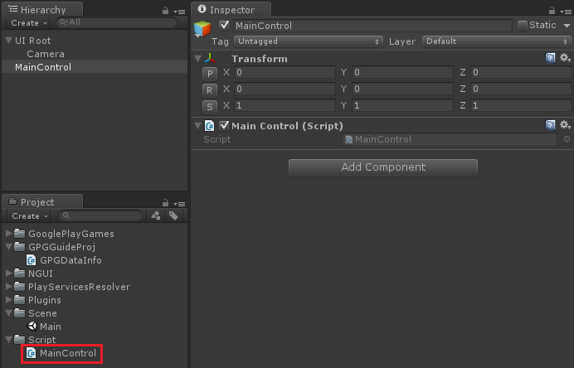  
- MainControl 스크립트 파일을 열어서 소스 상단에 아래 using 내용을 추가한다..  
using GooglePalyGames;  
using GooglePlayGames.BasicApi;  
using GooglePlayGames.BasicApi.SavedGame;  
using UnityEngine.Advertisements;  
- 로그인 코드를 작성한다.  
void Start ()

{

_GPGConfig = new PlayGamesClientConfiguration.Builder().EnableSavedGames().Build();

PlayGamesPlatform.InitializeInstance(_GPGConfig);

PlayGamesPlatform.DebugLogEnabled = true;

PlayGamesPlatform.Activate();

StartCoroutine(IE_StartGame());

}

IEnumerator IE_StartGame()

{

if (!PlayGamesPlatform.Instance.IsAuthenticated())

{

yield return StartCoroutine(IE_LogIn());

}

yield return true;

}

IEnumerator IE_LogIn()

{

bool IsComplete = false;

Social.localUser.Authenticate((bool success) =>

{

if (success)

{

Debug.Log(" - Social:SingIn= " + success.ToString());

IsComplete = true;

}

else

{

IsComplete = true;

}

});

while (!IsComplete)

{

yield return new WaitForFixedUpdate();

}

yield return true;

}

1. 안드로이드 빌드  
   - Bundle Version Code 값을 2로 변경한 후 안드로이드 빌드 실행  
   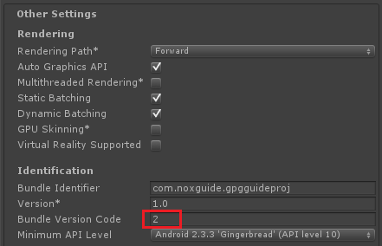  
   - 구글 개발자 콘솔에서 APK 파일을 새로 올린다.  
   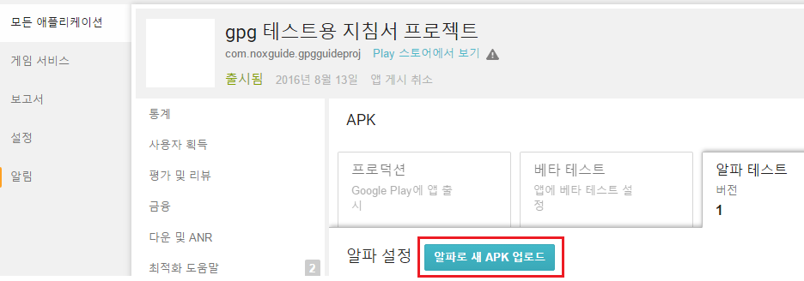  
   - APK 업로드 후 알파에 지금 출시 버튼 클릭  
   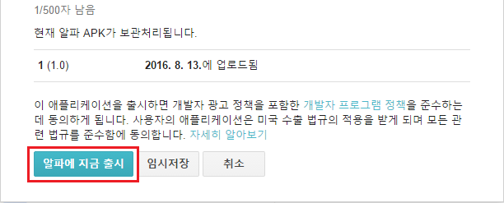  
   - 구글 플레이 게임 서비스가 출시 되지 않았다는 문구가 뜨면 게임 서비스 -> gpg guide 프로젝트 -> 게임 출시 메뉴로 이동 한다.  
   - 게임 출시 버튼을 눌러서 출시 하도록 한다.  
   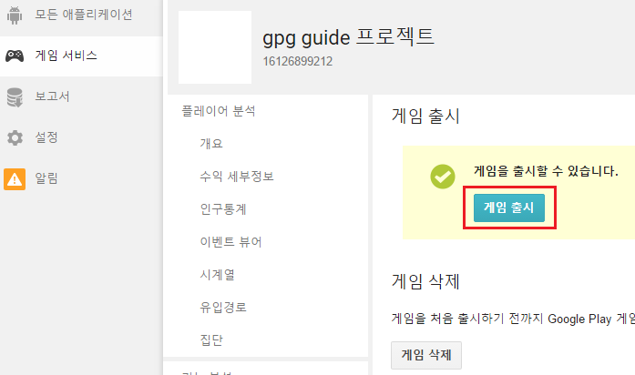  
   - ‘GPG GUIDE 프로젝트’ 게임 출시 창이 뜨면 지금 출시 버튼 클릭  
   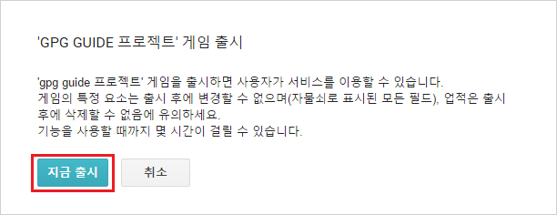  
   - 버전 2 APK 업데이트 처리가 완료 된 후 APK 를 다운 받아서 실행 하면 된다.  
   